**Приёмы развития математической грамотности посредством авторских сказок.**

Младший школьный возраст – начало длинного пути открытий и познания. Сегодня, принимая детей в первый класс, мы сталкиваемся с довольно низким уровнем начитанности и как следствие, слабым развитием речи и литературного языка.

Если говорить об опыте поколений и вспомнить наше с вами детство, можно с уверенностью сказать: общение с книгой для нас было сродни погружению в другой интересный, полный приключений и открытий мир. Сегодня эта практика утрачена во многих семьях: малышам не читают Агнию Барто, Сергея Михалкова, Корнея Чуковского – того самого первого, с чего начинается духовное развитие ребенка.

Это одна сторона вопроса. По другую сторону – обучение детей основам математики и овладения навыками практического их применения. Этому отводится важнейшее место в учебном процессе.

Задачи с художественным содержанием представляют возможности для моделирования ситуаций, помогают глубже понять окружающий мир, формируют абстрактное мышление, развивают образное и логическое мышление, позволяют выйти за границы учебника. Решение задач на основе литературных сюжетов позволяет глубже узнать и еще больше полюбить такую интересную науку, как математика.

Во многих сказках математическое начало содержится на самой поверхности, поэтому принимается и усваивается детьми незаметно, непринуждённо и легко. Поэтому сказка будет являться эффективным средством формирования функциональной математических грамотности у детей. Поэтому меня заинтересовала проблема: как обеспечить математическую грамотность детей, которая отвечала бы современным требованиям, посредством сказок.

Гипотеза моего исследования такова: во многих сказках математическое начало содержится на самой поверхности, поэтому принимается и усваивается детьми незаметно, непринуждённо и легко. Поэтому сказка будет являться эффективным средством формирования функциональной математических грамотности у детей.

Цель работы: выявление и разработка методических подходов по формированию математической грамотности в процессе знакомства со сказками.

Задачи работы: выявить и обосновать значимость сказки в математическом развитии школьников, создать сборник заданий для развития математической грамотности по мотивам авторских сказок.

Обучение математике маленьких детей имеет свою специфику. Дети нуждаются в том, чтобы первоначальное и последующие знакомство с математическими истинами носило не сухой характер, а порождало бы интерес и любовь к предмету, развивало бы в детях способность к правильному мышлению, острый ум и смекалку и тем самым вносило бы оживление в преподавание предмета.

Для создания заданий развивающих функциональную грамотность, я взяла за основу творчество Корнея Чуковского. Его произведения я читала детям в самом начале учебного года. После прочтения проводила викторину на понимание услышанного. Но прочитать сказку и задать по ней вопросы – дело одного занятия. Если мы не будем возвращаться к сказке – она забудется – это уже проверено. Поэтому я предлагаю вашему вниманию разнообразные задания, которые не только помогут развить функциональную грамотность, но и обогатят внутренний мир детей.

Первое произведение, которое я взяла за основу для заданий – одно из любимейших детьми – это «Муха-Цокотуха». В произведении достаточно большое количество героев и действий, на основе которых можно создавать задания:

*Муха, Муха-Цокотуха,*

*Позолоченное брюхо!*

*Муха по полю пошла,*

*Муха денежку нашла.*

*Пошла Муха на базар*

*И купила самовар:*

*«Приходите, тараканы,*

*Я вас чаем угощу!»*

**Задание:**

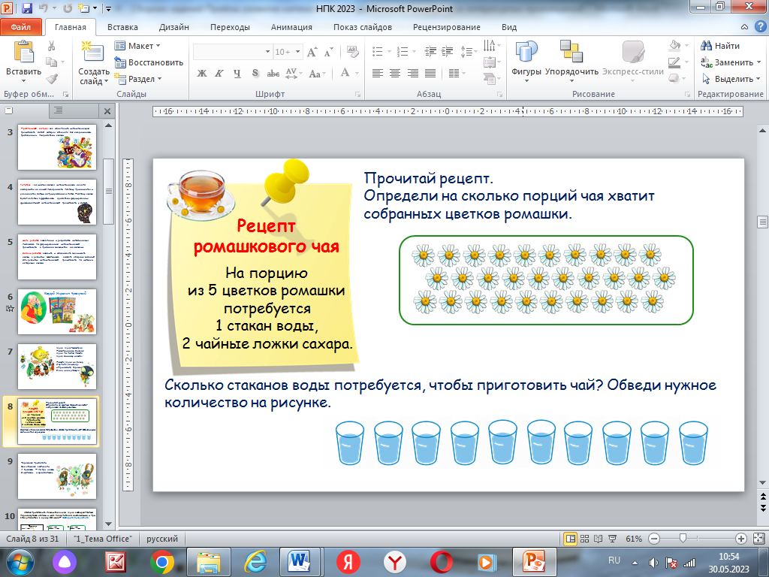

Это задание содержат в себе на только арифметический навык, но и практическое начало.

*Тараканы прибегали,*

*Все стаканы выпивали,*

*А букашки — по три чашки*

*С молоком и крендельком.*

**Задание:**

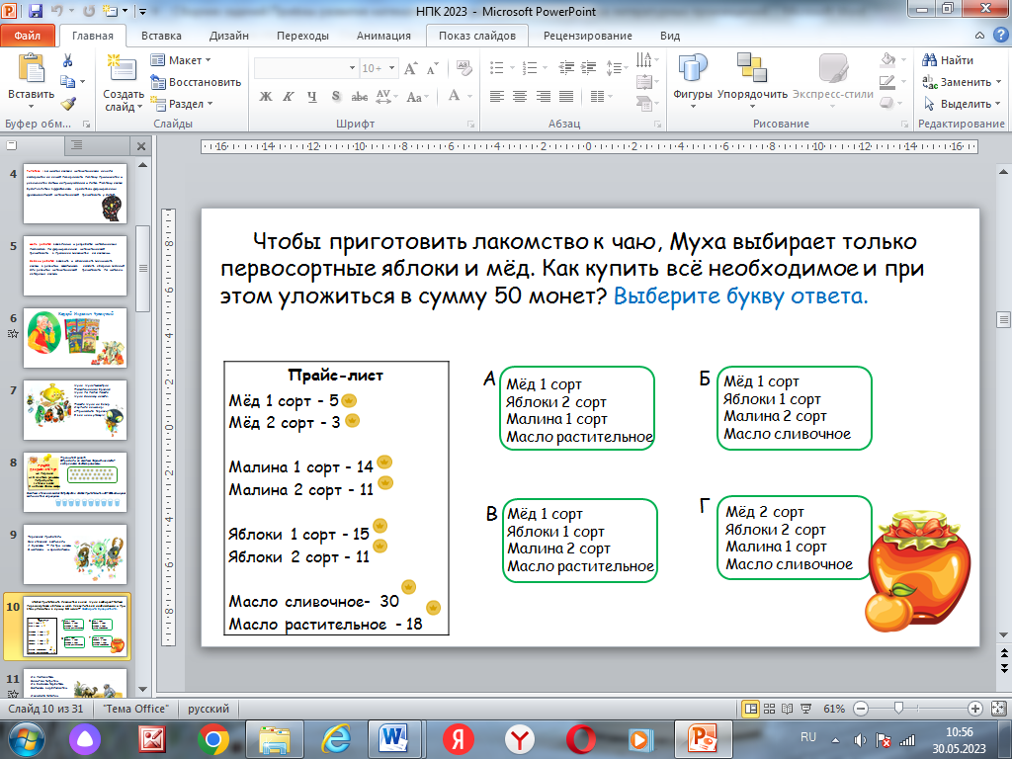

Подобное задание служит хорошим тренажером для выбора нужных сведений по предложенной вариативности. Следующие задачи составлены на основе событий сказки К.Чуковского «Доктор Айболит»:

*И к полосатым  
Бежит он тигрятам,  
И к бедным горбатым  
Больным верблюжатам,*

*И каждого гоголем,  
Каждого моголем,  
Гоголем-моголем,  
Гоголем-моголем потчует.*

**Задание:**

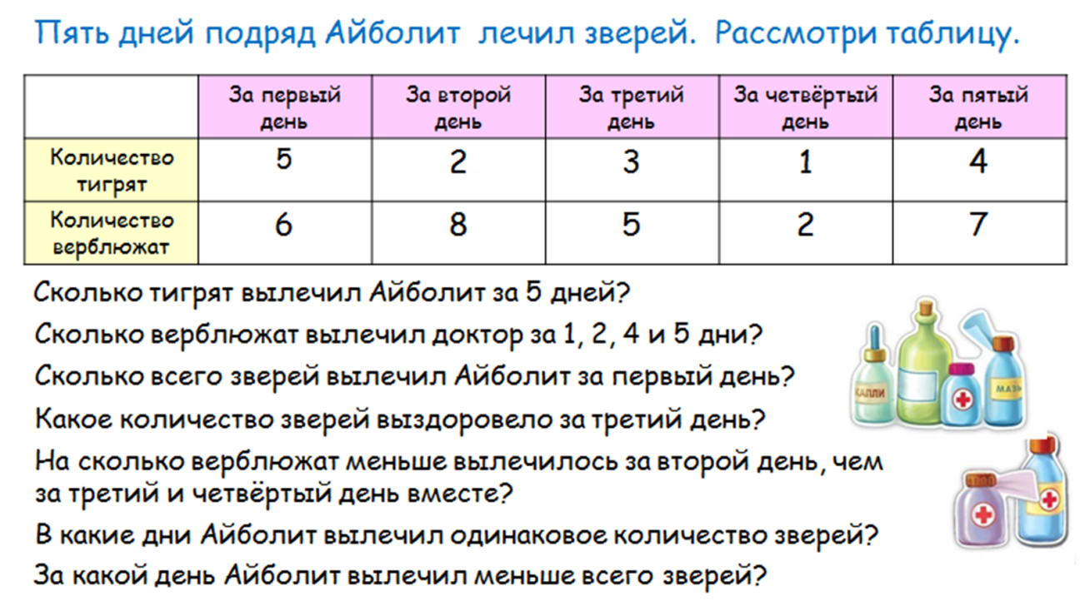

В этом задании, используя данные таблицы, необходимо ответить на вопросы. Таким образом дети учатся работать с несплошным текстом.

Задание:

Составьте решение к задачам по одному условию, но с разными вопросами:

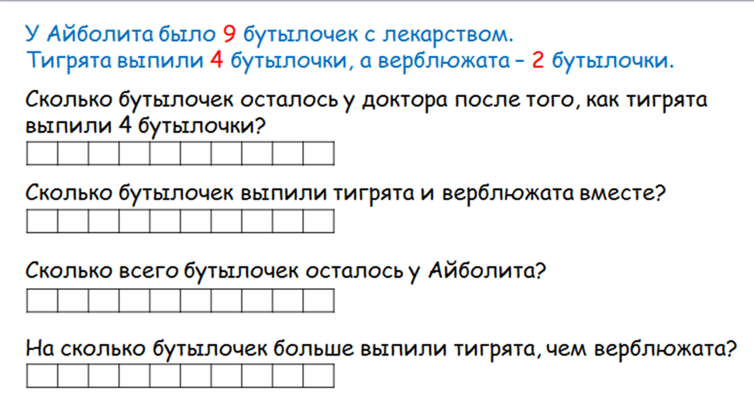

*Пляшет, пляшет Бармалей, Бармалей:*

*«Буду, буду я добрей, да, добрей!*

*Напеку я для детей, для детей*

*Пирогов и кренделей, кренделей!*

*Задание*: заполните недостающие данные в таблице, оприаясь на высказывания

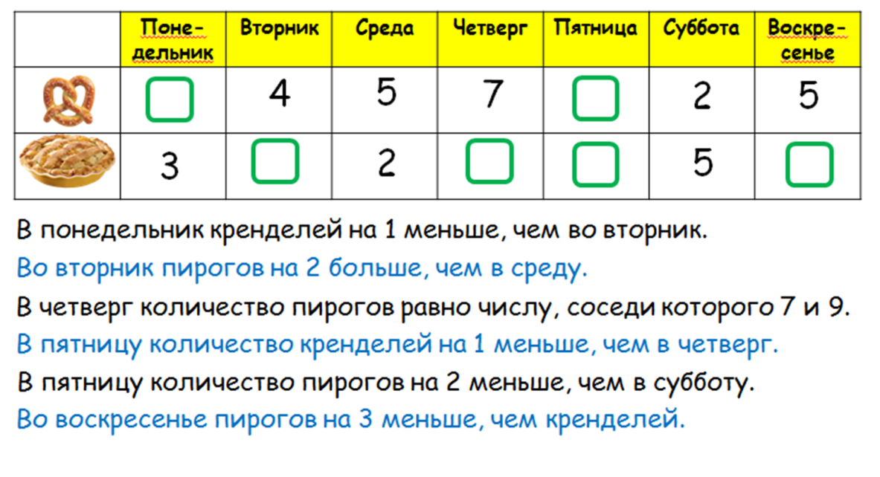

Следующие строки дети вспоминают из произведения «Чудо-дерево»:

*А у наших у ворот,*

*Чудо-дерево растёт.*

*Не листочки на нём,*

*Не цветочки на нём,*

*А чулки да башмаки,*

*Словно яблоки!*

*Мама по саду пойдёт,*

*Мама с дерева сорвёт*

*Туфельки, сапожки.*

*Новые калошки.*

*Папа по саду пойдёт,*

*Папа с дерева сорвёт*

*Маше — гамаши,*

*Зинке — ботинки…*

***Задание:***

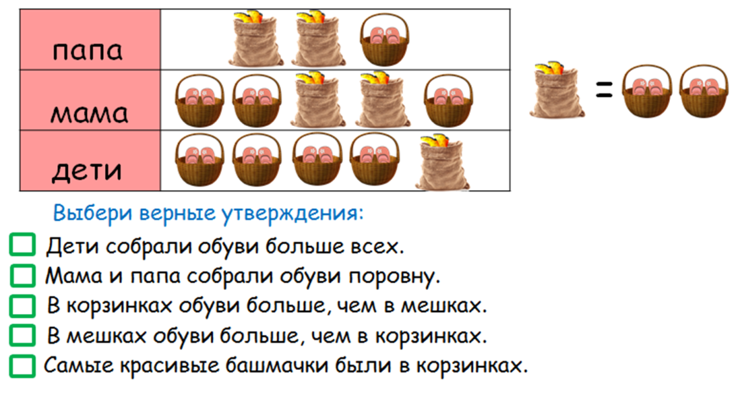

Всем известная сказка «Федорино горе» буквально просится в строчки задач. В этом задании логического характера необходимо заменить рисунки домашней утвари числами:

*Скачет сито по полям,*

*А корыто по лугам.*

*За лопатою метла*

*Вдоль по улице пошла.*

*Топоры-то, топоры*

*Так и сыплются с горы.*

*Испугалася коза,*

*Растопырила глаза:*

*«Что такое? Почему?*

*Ничего я не пойму».*

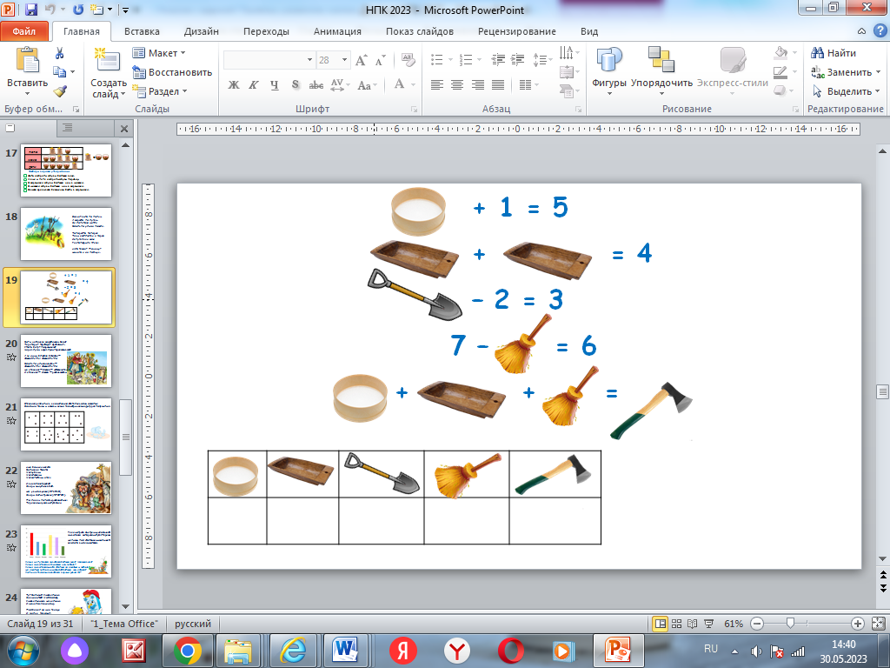

*Вот и чайник за кофейником бежит,*

*Тараторит, тараторит, дребезжит…*

*Утюги бегут покрякивают,*

*Через лужи, через лужи перескакивают.*

*А за ними блюдца, блюдца —*

*Дзынь-ля-ля! Дзынь-ля-ля!*

*Вдоль по улице несутся —*

*Дзынь-ля-ля! Дзынь-ля-ля!*

*На стаканы — дзынь! — натыкаются,*

*И стаканы — дзынь! — разбиваются.*

***Задание:***

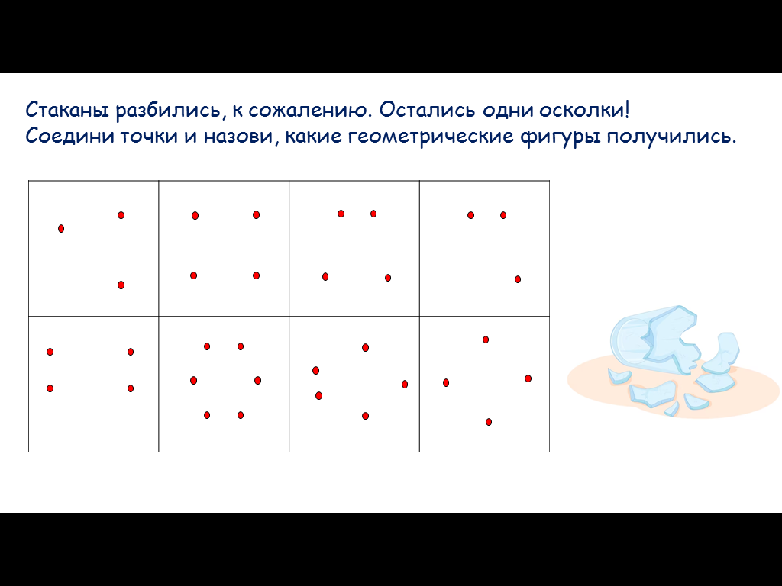

Очень важным навыком в овладении математической функциональной грамотностью становятся навыки работы с диаграммами. Здесь я использовала строки из сказки «Тараканище»:

*«Не боимся мы его,*

*Великана твоего:*

*Мы зубами,*

*Мы клыками,*

*Мы копытами его!»*

*И весёлою гурьбой*

*Звери кинулися в бой.*

*Но, увидев усача (Ай-ай-ай!),*

*Звери дали стрекача (Ай-ай-ай!).*

*По лесам, по полям разбежалися:*

*Тараканьих усов испугалися.*

***Задание:***

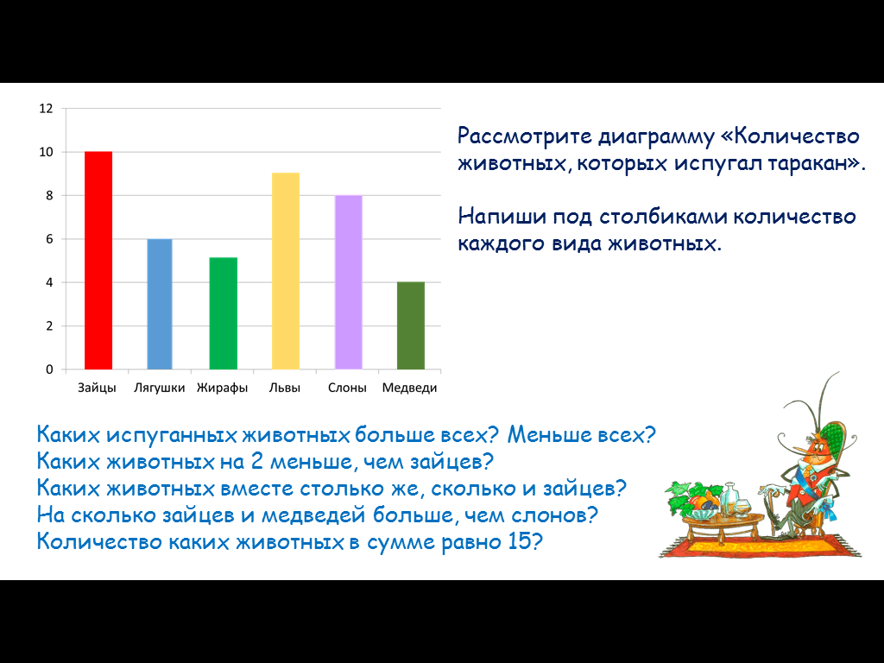

Очень интересно для детей сочетание математических заданий с читательской компетентностью:

*Тут Великий Умывальник,*

*Знаменитый Мойдодыр,*

*Умывальников Начальник*

*И мочалок Командир,*

*Подбежал ко мне, танцуя,*

*И, целуя, говорил:*

*«Вот теперь тебя люблю я,*

*Вот теперь тебя хвалю я!*

*Наконец-то ты, грязнуля,*

*Мойдодыру угодил!»*

***Задание:***

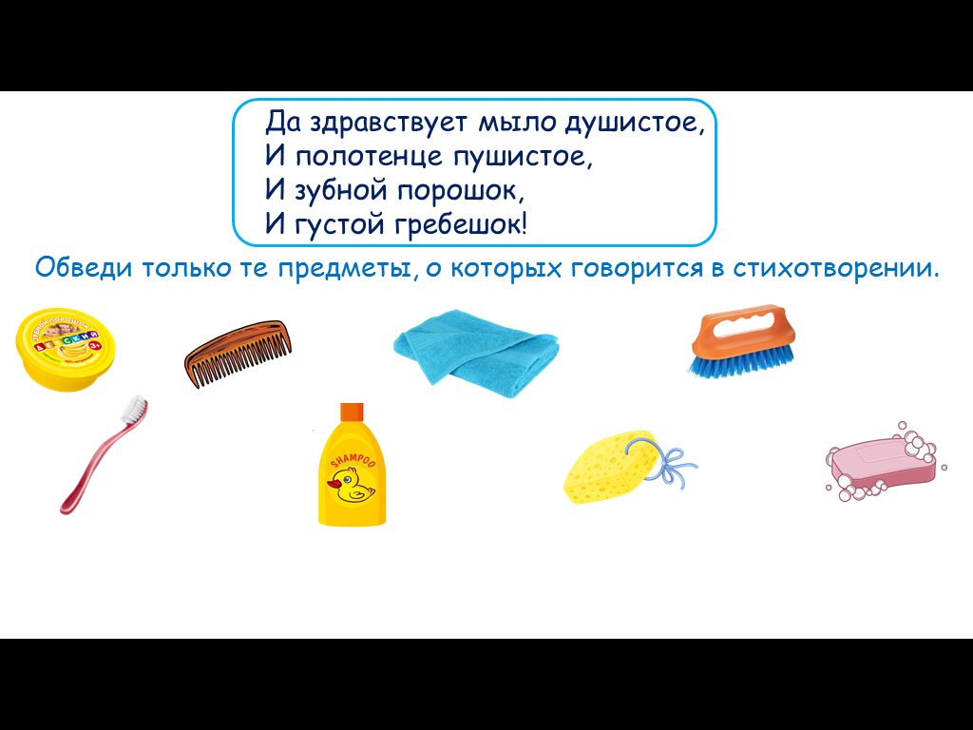

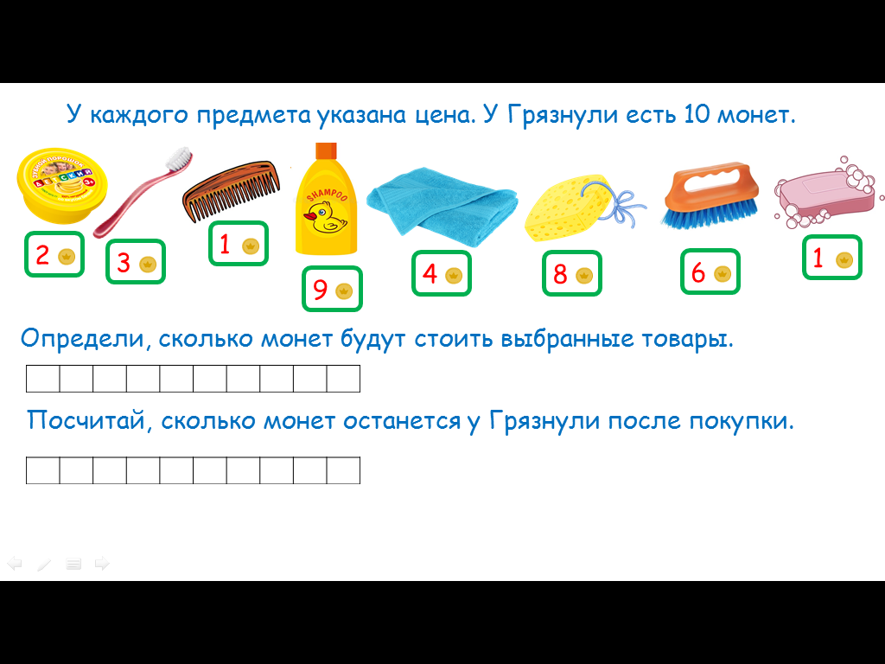

Следующее задание по сказке «Робин-Бобин Барабек» поможет детям закрепить навыки устного счета:

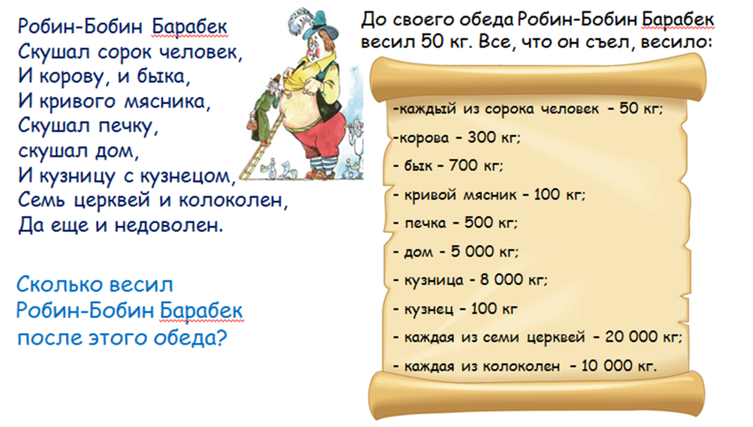

В своем выступлении я сделала акцент на сказках одного из детских авторов. Подобные задания можно использовать также после пройденных литературных произведений на уроках. Вот два примера по произведениям С.Михалкова «Как старик корову продавал» и Н.Некрасова «Дад Мазай»:

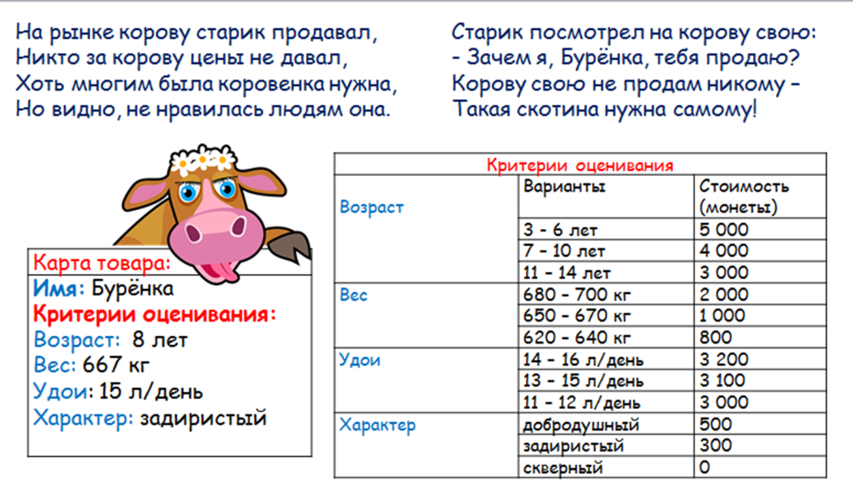

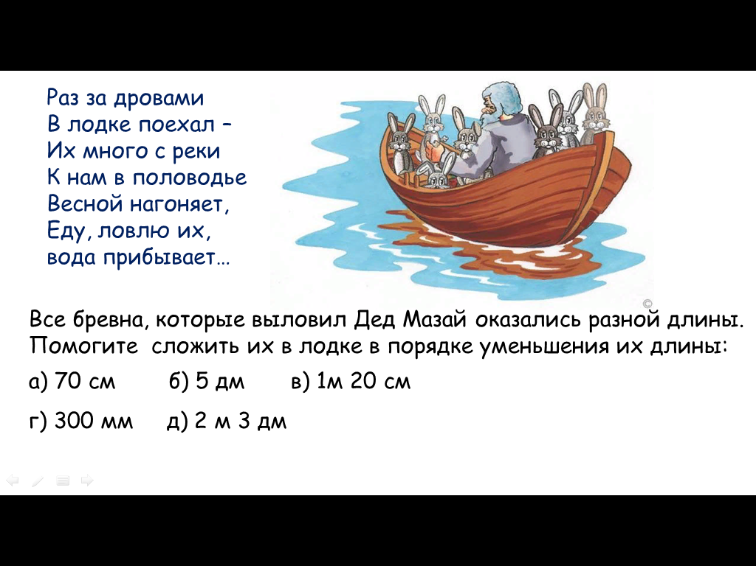

В заключение, хочу сказать, что работая над данной темой, я убедилась, что данная проблема представляет интерес. Такие важные факторы математического развития, как формирование у дошкольников пытливости, любознательности, самостоятельности, т. е. тех качеств, которые необходимы ребенку для активного и радостного восприятия окружающего мира с успехом можно развивать с помощью сказок.

К сожалению, сказки с математическим содержанием разбросаны по крупицам в различных методических пособиях. На основе предложенных в учебной программе сказок, учителя могут самим придумывать задания, разрабатывать занятия и создавать учебные презентации и индивидуальные рабочие листы.